MANEJO DE ASIGNACIONES EN APLICATIVO SIP

Cada año, el Comité Departamental, autoriza distribuir recursos por Municipios y por circunscripción, de acuerdo a la regla de oro vigente, para invertir en los diferentes programas: Infraestructura vial, productividad (los usados con mayor frecuencia).

Por lo general estas distribuciones quedan con saldos, porque los Municipios o las circunscripciones, no asignan en su totalidad los recursos a programas de inversión, por lo tanto, con esos saldos, se crean las distribuciones de vigencias anteriores.

De acuerdo a lo anterior, cada año se crean las siguientes distribuciones:

1.2 Por Municipio- Vigencia actual
2.1 Por Circunscripción – vigencia actual
3.2 Por Municipio – vigencias anteriores
4.1 Por Circunscripción – vigencias anteriores

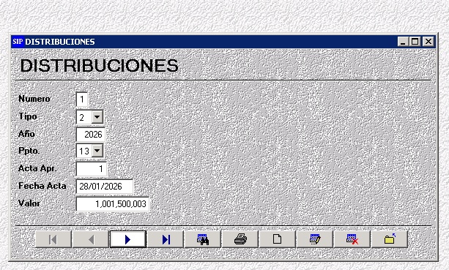

Cuando los Comités Municipales y el Comité Departamental, empiezan a aprobar la creación de asignaciones, la cual tiene una descripción y un origen de recursos, se va realizando la creación en el aplicativo.

El aplicativo va descargando cada asignación de su respectiva distribución y se pueden generar reportes.

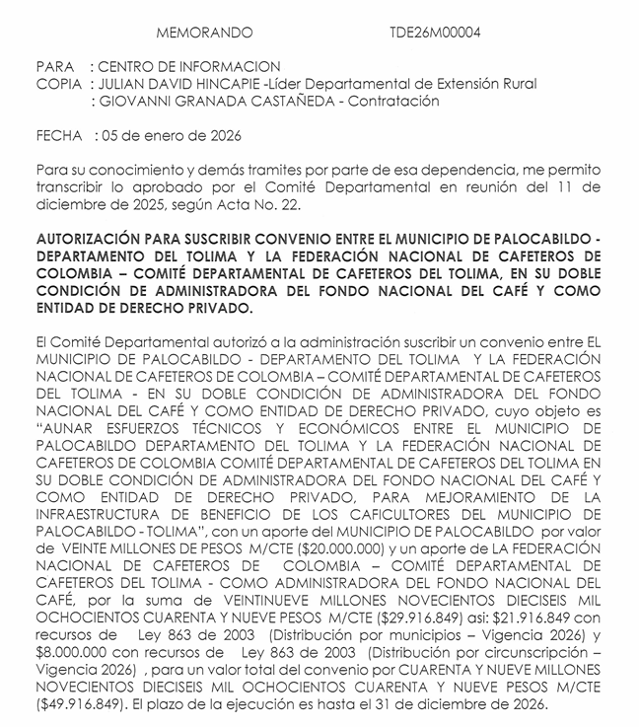

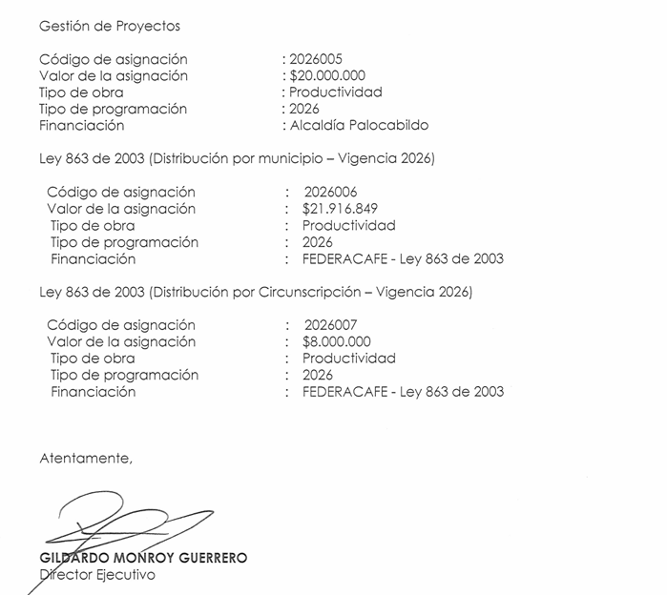

Si la asignación es con recursos del aportante, no lleva código de distribución. Si la asignación es con recursos del FoNC, puede llevar alguna de las cuatro (4) mencionadas anteriormente o quedar en blanco (Cuando los recursos provienen de una global)

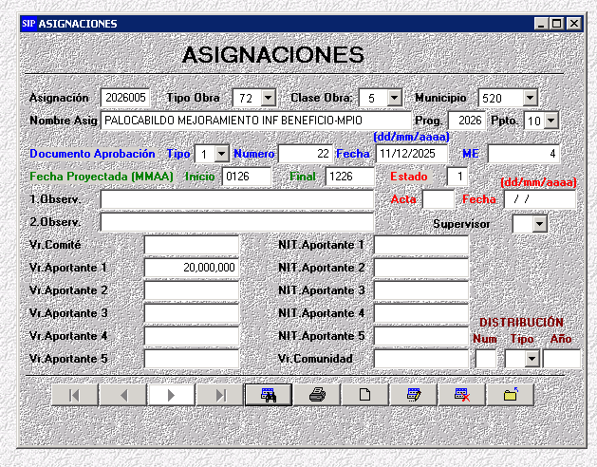
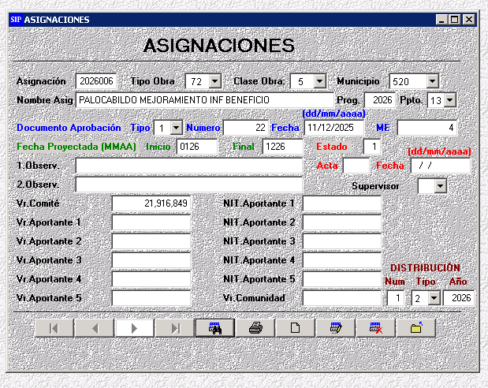

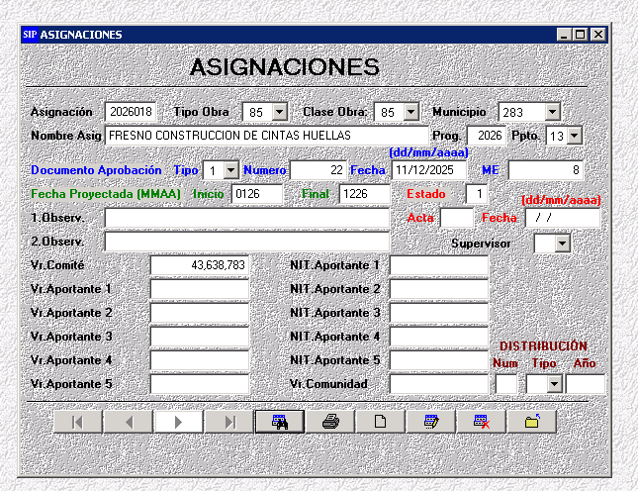

Después de que el Comité Departamental aprueba los temas, salen los memorandos y con base en ellos, las áreas de Extensión Rural y Desarrollo social, realizan la estructuración de proyectos.

Cuando el proyecto está estructurado y liberado, solicitan el cargue de presupuesto en SAP. Una vez cargado en SAP, se puede iniciar la ejecución de los recursos.

Dentro de la estructura de presupuesto se crean elementos PEP independientes, tanto para el aporte de terceros, como para aportes del FoNC. Si se crea un proyecto agrupando varias asignaciones de diferentes municipios, el proyecto mínimo debe tener un elemento PEP por Municipio, de manera que se puedan controlar los recursos.

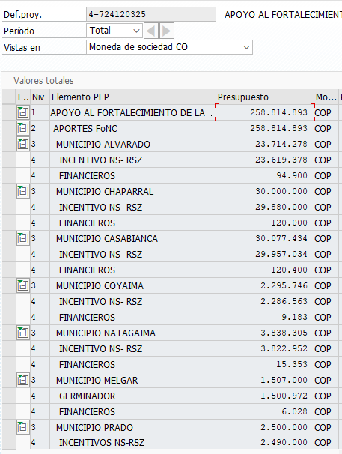

Al finalizar cada mes, se descarga de SAP la ejecución y se hace un cuadro en excell, de tal manera que se vaya disminuyendo el valor de la asignación en la medida que se van ejecutando los recursos.

El orden en que se consumen los recursos es:
3.2 Por Municipio – vigencias anteriores
1.2 Por Municipio- Vigencia actual
4.1 Por Circunscripción – vigencias anteriores
2.1 Por Circunscripción – vigencia actual

REPORTES QUE OFRECE SIP
1.Saldos de distribuciones
2.Informe de asignaciones por vigencia y por tipo de recursos

